EXMA. SRA. PRESIDENTE DA CÂMARA MUNICIPAL DE LEME.

INDICAÇÃO Nº / 2026
Indica vistoria técnica para remoção de árvore seca e posterior substituição por nova muda, localizada na rua Santa Cruz em frente ao N°185 no bairro Vila São João.

A Vereadora que esta subscreve,

CONSIDERANDO que a presente indicação se faz necessária tendo em vista que a árvore existente no referido local encontra-se aparentemente seca, sem folhas, com o tronco oco e apresentando raízes que estão danificando e levantando a calçada.
Tal situação representa risco à segurança de pedestres e moradores, podendo ocasionar quedas, acidentes e eventuais danos ao patrimônio, além da possibilidade de queda da própria árvore, considerando seu estado estrutural comprometido.

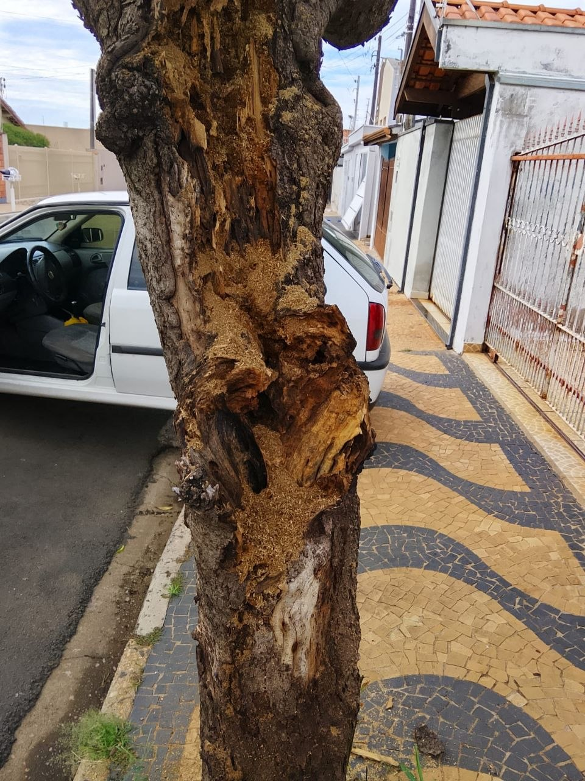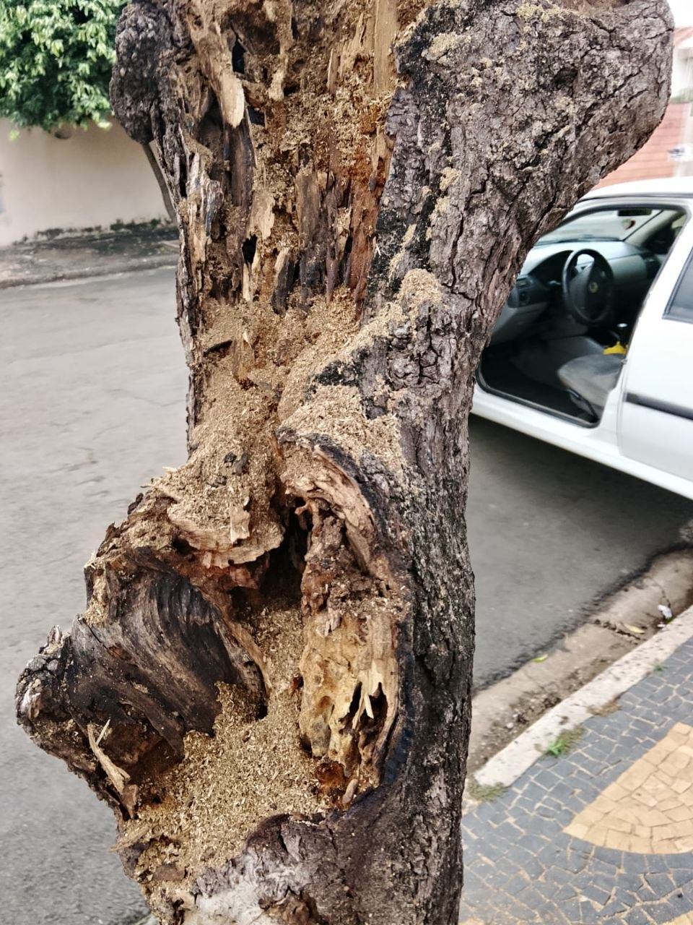

INDICA ao Exmo. Sr. Prefeito Municipal, que determine ao Setor Competente da municipalidade que adote as medidas cabíveis para vistoria técnica para remoção de árvore seca e posterior substituição por nova muda, localizada na rua Santa Cruz em frente ao N°185 no bairro Vila São João.

Sala das Sessões “Professor Arlindo Fávaro”, em 26 de março de 2026.

Andrea Navarro Mondin
Vereadora Andrea Mondin

